МКОУ «СОШ а. Инжичишхо имени Дерева С.Э»

Сочинение на тему: «Памяти павших будем достойны»

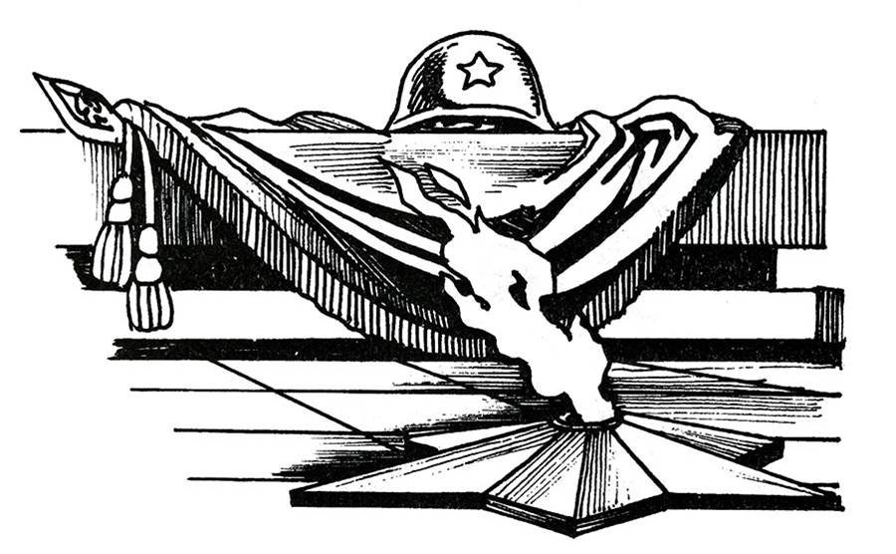

Выполнила: ученица 10 класса псеунова Камила
Проверила: Меремукова Д.А.

2020 год
Годы пройдут и не вернутся
Среди волнений и труда,
Воспоминания сотрутся,
И только шрамы – никогда.
(Б. Дубровин
Война… Это слово пугает своей жестокостью, ненавистью к людям. История человечества неразрывно связана с тысячами войн. Вторая Мировая Война. Самая разрушительная война за всю историю человеческой цивилизации. За время ведения этой войны было убито больше людей, чем за все войны ранее. Это был переломный момент в истории.
Казалось бы, обычный летний день, 22 июня 1941 года, но позже он войдет в историю и откроет страницы самого тяжелого и трагического события в истории нашей страны. Миллионы жизней, люди, голодающие и умирающие, разрушенные здания и опустевшие города. Но даже в этой обстановке героизм русских людей поражал. Во время блокады Ленинграда, когда пищи не было в буквальном смысле ни грамма, больные и изуродованные голодом, люди не создавали панику, верили в победу Красной армии, работали на заводах, изготавливая драгоценную технику. Эти 4 года были поистине адским испытанием, которое русский народ с большими потерями преодолел.
В наши дни мы делаем многое для сохранения памяти о Великой Отечественной войне, но недостаточно. Да, правительство устраивает торжественные парады в день Девятого мая, подвиг предков изучается в школьной программе. Но ведь мы плохо заботимся о ветеранах. Те, кто когда-то спас нашу Родину, теперь живут в жалких квартирах и считают копейки. А ведь кто может рассказать об этой войне лучше, чем её участники? Что мы будем делать, когда последнего участника схоронят в земле? Мой дед однажды сказал мне: «Память о войне умрёт тогда, когда умрут все её участники. Ведь никто из вас её не помнит. Вы всего лишь знаете, что она была» Ведь правда же то, что все мы имеем лишь смутное представление о том, что длилось четыре года.
Четыре года шла война за то, чтобы лишний раз доказать, что наша страна – страна свободы, и никто у нас этого не отнимет.

Годы пройдут и не вернутся
Среди волнений и труда,
Воспоминания сотрутся,
И только шрамы – никогда.
(Б. Дубровин)
Война… Это слово пугает своей жестокостью, ненавистью к людям. История человечества неразрывно связана с тысячами войн. Вторая Мировая Война. Самая разрушительная война за всю историю человеческой цивилизации. За время ведения этой войны было убито больше людей, чем за все войны ранее. Это был переломный момент в истории.
Казалось бы, обычный летний день, 22 июня 1941 года, но позже он войдет в историю и откроет страницы самого тяжелого и трагического события в истории нашей страны. Миллионы жизней, люди, голодающие и умирающие, разрушенные здания и опустевшие города. Но даже в этой обстановке героизм советских людей поражал. Во время блокады Ленинграда, когда еды не было в буквальном смысле ни грамма, больные и изуродованные голодом, люди не создавали панику, верили в победу Красной армии, работали на заводах, изготавливая драгоценную технику. Эти 4 года были поистине адским испытанием, которое советский народ с большими потерями преодолел. “Наше дело правое. Победа будет за нами” – выступал по радио нарком обороны Молотов. Так и случилось. День победы мы отмечаем каждое 9 мая и это самый, наверное, теплый, душевный и дорогой сердцу праздник.
Великая Отечественная Война ассоциируется с чем-то страшным и жутким. Я никогда не видела войны и очень счастлива, что живу в мирное время, но много знаю о ней из фильмов, книг, газет и рассказов очевидцев. Нет ни одной семьи, которую бы не затронула эта беда. В наши дни мы делаем многое для сохранения памяти о Великой Отечественной войне, но недостаточно. Да, правительство устраивает торжественные парады в день Девятого мая, подвиг предков изучается в школьной программе. Но ведь мы плохо заботимся о ветеранах. Те, кто когда-то спас нашу Родину, теперь живут в жалких квартирах и считают копейки. А ведь кто может рассказать об этой войне лучше, чем её участники? Что мы будем делать, когда последнего участника не станет? Ветераны войны говорят: «Память о войне умрёт тогда, когда умрут все её участники. Ведь никто из вас её не помнит. Вы всего лишь знаете, что она была» Ведь правда же то, что все мы имеем лишь смутное представление о том, что длилось четыре года.
Четыре года шла война за то, чтобы лишний раз доказать, что наша страна – страна свободы, и никто у нас этого не отнимет. Миллионы человеческих суде загублены войной.
Неизменным в наших сердцах останется только одно – войну победил советский народ, который заплатил за это миллионами разорванных горем сердец матерей, потерявших своих детей, стариков, увидевших на склоне лет не спокойную старость, а ужас войны, детей, навсегда потерявших детство.
Мы не любим войн, потому что их начинают за свои интересы политики, богачи или фанатики. Но Отечественная война называется Великой, потому что велик был народный подвиг. Люди воевали не за политические ценности, а за свой дом, сад около него, за семью. Закономерно, что победили те, кто сражался за человеческие ценности. А те, кто пришел поработить, потерпели поражение.
Сейчас все мы пользуемся плодами борьбы наших прадедов за нашу свободу от рабства. А также – плодами их труда, ведь военное и послевоенное поколение восстановили промышленность, отстроили города и села, где теперь живем мы. Величие народного подвига в том, что его творили не для себя. Люди жертвовали собой для будущих поколений, для нас. Мы же, живя в удобстве, намного больше жалуемся на жизнь, чем они.
Чему война может научить человека? Прежде всего, ценить мир и по-братски объединяться ради него. Ценить возможность жить рядом с близкими, а не ждать их годами с фронта. Любить и быть с любимыми. Ветераны ВОВ могут рассказать нам, как страшна война, насколько мир лучше. Но их становится все меньше … Так давайте же сами помнить об этом, чтобы большие и малые войны остались в истории!
В этом году исполнится семьдесят пять лет, как закончилась великая война и время уносит нас всё дальше от этой трагедии, но надо помнить всегда имена своих героев. Мы обязаны чтить и уважать память тех, кто отдал жизнь ради нашего существования. Мы обязаны знать историю этой войны, чтобы никогда больше не допустить этого. Мы должны сохранить это знание для наших потомков. Каждый год смерть уносит очевидцев этой войны, но народная память не смолкнет, мы сохраним их немеркнущий подвиг, и неслыханные страдания, и непреклонную веру людей. Мы преклоняемся перед теми, кто остаётся в живых…
«Никто не забыт, ничто не забыто!»

МКОУ «СОШ а. Инжичишхо имени Дерева С.Э»

Сочинение на тему: «Памяти павших будем достойны»

Выполнила: ученица 10 класса псеунова Камила
Проверила: Меремукова Д.А.

